消防演练，防范未“燃”
——飞龙实验小学生命教育月系列活动
校园安全工作重于泰山，为了进一步增强全校师生的消防安全意识，提高自救的能力，保护生命安全。我校于2023年3月29日下午举行了校园消防安全应急疏散演练，让孩子们身临其境地了解了火灾危害及自救措施。
总务处对本次“消防安全演练”进行了安排与部署，对楼层导护人员以及班主任进行了专门调配，做到在发生火灾时，能有序、迅速地按照消防逃生路线安全疏散，确保生命安全。
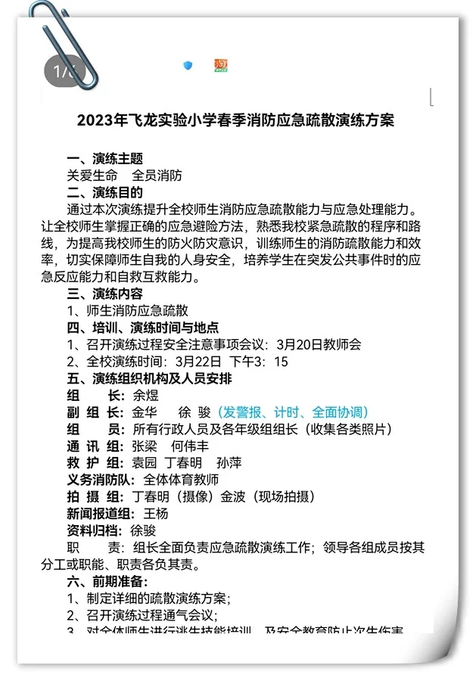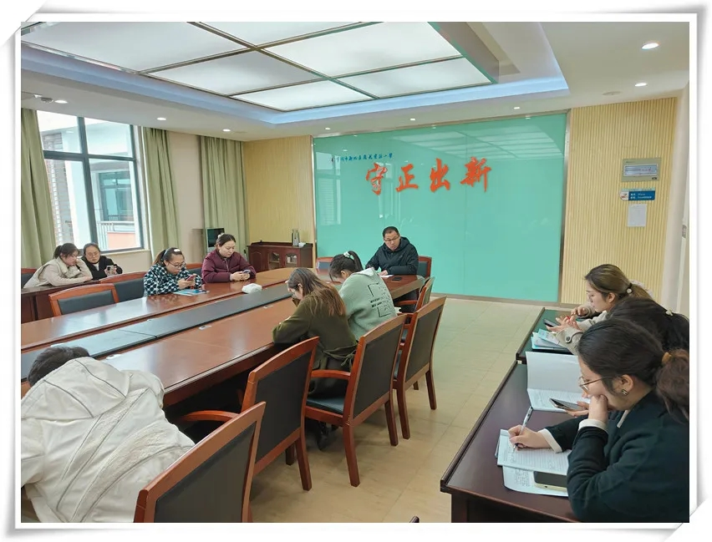
在午会课上，各班组织观看了消防安全公开课，同学们学习正确的自救、疏散、逃生办法和路线，同学们懂得珍爱生命，学会自我保护。
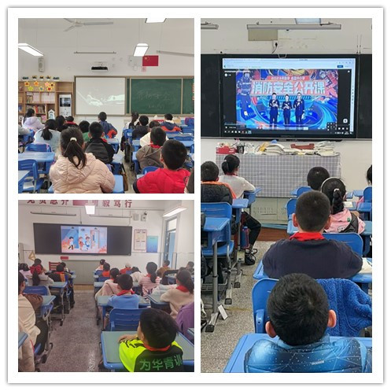

周三下午全校师生开展消防疏散演练活动。下午3点15分，火灾报警声响彻校园，消防逃生演练拉开帷幕。班主任、楼层指挥老师迅速到位到岗，全体师生捂住口鼻，弯腰有序撤离，总务处徐骏主任现场指挥消防演练。3分钟53秒，全体师生按照应急逃生路线有序疏散到安全地带。
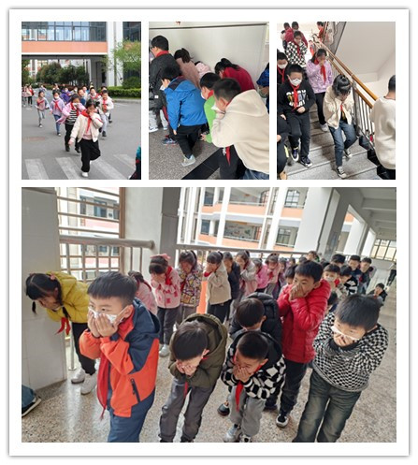

最后，何晓燕副校长对本次演练作总结讲话。他高度肯定了此次消防安全应急疏散演练，同时希望学生们要多学习安全知识，不断提高自救能力，关注安全、珍爱生命。
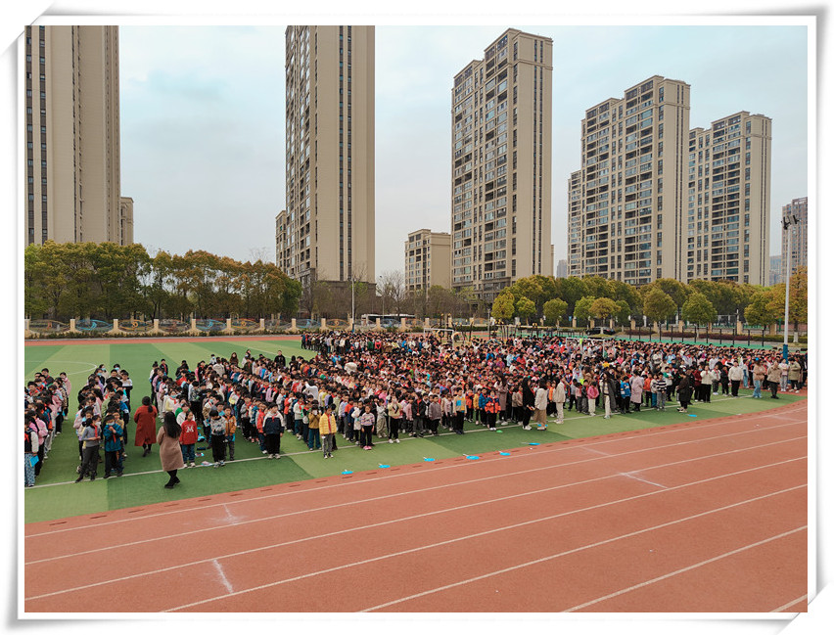
安全是学校工作的重点，此次消防演练活动锻炼了师生的安全逃生技能，提升广大师生应急处置能力，为全校师生上了一堂生动的安全教育课。

